FENSTERSYSTEM HUECK LAMBDA WS 090 IS

WICONA

Eigenschaften

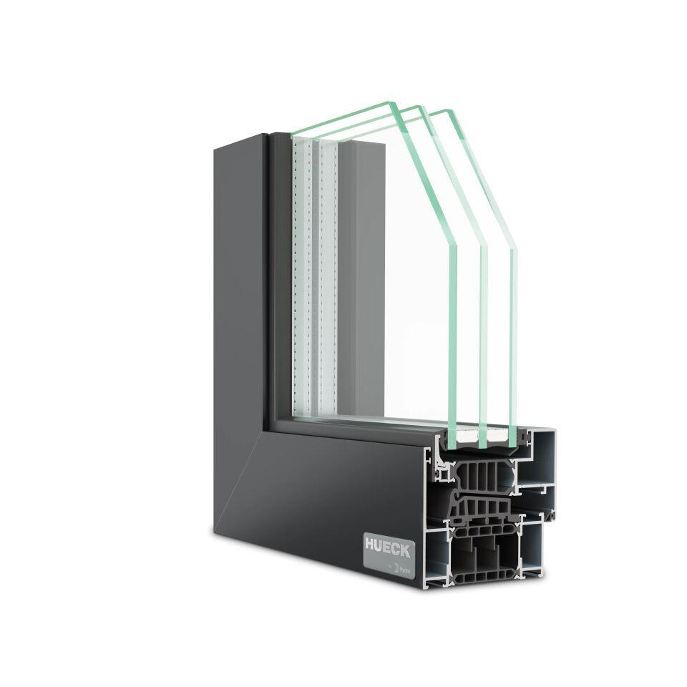

Klasse Einbruchhemmung

RC 1, RC 2

Werkstoff

Aluminium

bewertetes Schalldämm-Maß Rw, R (dB)

49,00

Höhe (mm)

0,00 - 2.400,00

Klasse Luftdurchlässigkeit

4 (größer 600 Pa)

Rahmendurchbiegung

B (kleiner gleich 1/200), C (kleiner gleich 1/300)

Schlagregendichtheitsklasse

9 A (600 Pa)

Windlastklasse

4 (1600 Pa)

Breite Gesamtblendrahmen außen (m)

0,00 - 1,60

Uf-Wert (W/(m²K))

1,00

Mechanische Beanspruchung

Klasse 4